**“Membuat Game Pong Menggunakan Python – Turtle”**

**Dosen Pengampu :**

**Hesmi Aria Yanti S. Kom., M. Kom.**



**Disusun Oleh :**

**M. Rhifhaldy Bhimantara Sopadi Putra - 1202224025**

**Ahmad Fauzi Zayandra - 1202224059**

**Alfian Shidqi Aulia - 1202224058**

**Program Studi Sarjana Teknologi Informasi**

**Fakultas Teknik**

**Institut Teknologi Telkom Jakarta**

**Jakarta**

**2022/2023**

**KATA PENGANTAR**

Puji dan syukur kami panjatkan kepada Kehadirat Tuhan yang Maha Esa, karena berkat limpahan rahmat dan karunia-Nya sehingga kami dapat menyusun makalah untuk mata kuliah Algoritma yang berjudul “**Membuat game pong menggunakan Python – Turtle**,” dengan baik dan tepat pada waktunya.

Tidak lupa kami sampaikan terimakasih kepada Ibu Hesmi Aria Yanti selaku dosen pengampu dari mata kuliah Algoritma yang telah membantu dan membimbing kami dalam mengerjakan makalah tugas akhir Algoritma ini. Kami juga mengucapkan terimakasih kepada teman-teman mahasiswa serta pihak-pihak lain yang juga sudah memberi kontribusi baik secara langsung maupun tidak langsung dalam pembuatan makalah tugas akhir Algoritma ini.

Kami menyadari bahwa masih banyak kekurangan yang terdapat dalam makalah ini. Oleh karena itu, kami mengundang pembaca untuk memberikan saran serta kritik yang dapat membangun kami dalam menyusun makalah untuk tugas-tugas yang akan mendatang nantinya. Kritik konstruktif dari pembaca sangat kami harapkan untuk penyempurnaan makalah-makalah selanjutnya.

Akhir kata, semoga makalah ini dapat memberikan manfaat bagi kita semua.

Jakarta, 29 Januari 2023

Penulis

**BAB I**

**PENDAHULUAN**

* 1. **Latar Belakang Masalah**

Game merupakan media hiburan yang menarik. Perkembangan game sangat  
pesat dalam mengikuti pekembangan persaingan teknologi, karena itu sangatlah mudah bagi kita untuk menemukan permainan yang diinginkan, baik itu sebuah permainan yang hanya sekedar menghibur dan ada pula yang dapat menjadi sarana pembelajaran sekaligus menghibur agar user tidak mudah merasa bosan.

Game 2 dimensi mengalami perkembangan yang tak kalah dengan game 3 dimensi, khususnya dari segi grafis yang semakin bagus, juga permainan yang semakin komplek. Peminat game 2 dimensi masih banyak dan yang paling diminati adalah game dengan format flash. Game jenis ini mudah didapat di media desktop, android bahkan internet, karena itu penulis lebih memilih game 2 dimensi dengan judul “**Game Pong Menggunakan Python – Turtle”.**

Berdasarkan hal-hal tersebut di atas, maka penulis membuat game pong  
yang diharapkan dapat menambah pemahaman tentang permainan tersebut dan sebagai media hiburan sekaligus tempat dimana user dapat mempelajari aturan yang baik dan benar karena di sini penulis akan memberikan pemahaman secara terperci dalam bentuk game berbasis desktop ini.

* 1. **Tujuan**

Adapun tujuan pembuatan game ini adalah sebagai syarat mengikuti ujian akhir semester (UAS) dari mata kuliah Algoritma sehingga berfungsi sebagai sarana mahasiswa untuk mengembangkan keterampilan dalam membuat aplikasi yang berguna untuk mewujudkan kesejahteraan di lingkungan kampus dan sekitar.

* 1. **Manfaat**

Manfaat yang diharapkan dari pembuatan game ini adalah untuk mengetahui cara membuat permainan di Python. Namun permainan yang kami pilih adalah permainan yang masih dapat dikategorikan tidak terlalu rumit, sehingga ini dapat menjadikan permulaan atau titik awal kami dalam mempelajari cara membuat permainan kedepannya. Selain itu, alasan lainnya adalah untuk memperkenalkan permainan ‘Pong’ kembali saat ini karena permainan ini sudah mulai pudar walaupun pada saat pertama kali dirilis sangatlah populer. Diharapkan bisa memberikan dampak yang positif bagi teman-teman mahasiswa sekalian dan akan bermanfaat untuk projek-projek kedepannya.

**BAB II**

**PEMBAHASAN**

**2.1 Definisi Game Pong**

Pong adalah permainan video arcade 2D bertema tenis meja yang dikembangkan pada awal 1970-an. Gim ini terdiri dari dua pemukul/pemukul, yang terletak di tepi kiri dan kanan layar, dan sebuah bola. Tema dasar dari permainan ini adalah untuk memastikan bahwa bola tidak membentur dinding di belakang Anda. Jika ya, lawan mendapat poin. Dan jika bola menyentuh tembok lawan, Anda mendapat poin.

Pong adalah salah satu permainan komputer terkenal yang menyerupai tenis meja. Dalam permainan ini, kedua pemain mengontrol dua dayung di kedua sisi jendela permainan.

Mereka menggerakkan dayung ke atas atau ke bawah untuk memukul bola yang bergerak. Skor pemain meningkat baik saat dia memukul bola atau saat lawan meleset.

Kami akan menggunakan modul turtle untuk membuat game ini dengan Python. Dalam permainan ini, kita akan menggunakan tombol atas, bawah, kiri, dan kanan untuk menggerakkan dayung kiri dan kanan. Selain itu, kecepatan bola meningkat, seiring dengan skor, saat pemain memukul bola ke tingkat kecepatan yang telah ditentukan.

Begitu seorang pemain meleset, bola kembali dimulai dari tengah ke arah pemain lain seiring dengan peningkatan skor lawan.

**2.2 Langkah-langkah untuk Membuat Game Pong dengan Python**

2.2.1. Pertama, kita mulai dengan mengimpor modul.

2.2.2. Sekarang kita membuat layar utama.

2.2.3. Kemudian kita membuat dua dayung, bola, dan papan skor dan mengatur propertinya.

2.2.4. Selanjutnya, kita membuat fungsi untuk menggerakkan pedal dan mencocokkan tombol keyboard dengan fungsi masing-masing.

2.2.5. Terakhir, kami menulis kode game, termasuk dalam loop tak terbatas. Dalam hal ini kita :

a. Pindahkan bola

b. Periksa tumbukan bola dengan dinding, yaitu pemain melewatkan bola

c. Periksa tumbukan bola dengan dayung

d. Ubah arah bola berdasarkan dua situasi di atas

**2.3 Implementasi untuk Membuat Game Pong dengan Python**

**2.3.1 *Initial Setup***

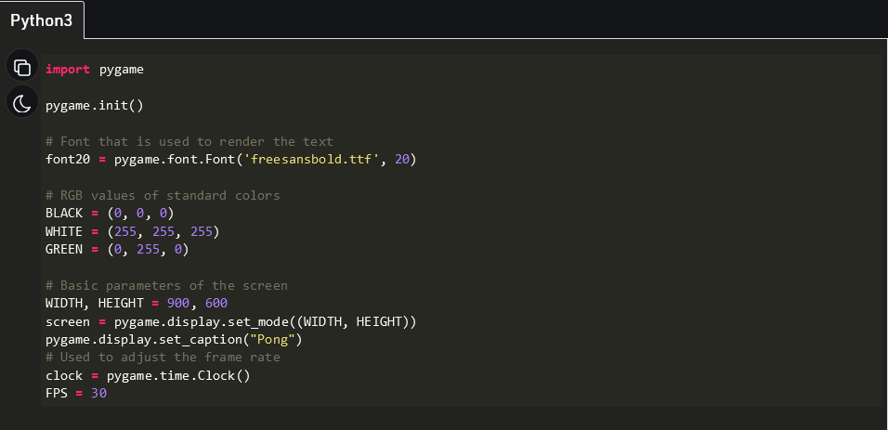

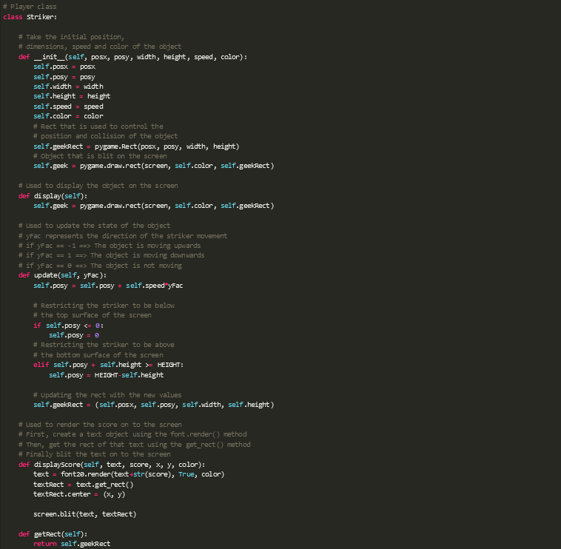**2.3.2 *Striker***

* *Init* () digunakan untuk menginisialisasi variabel kelas
* *Display () digunakan untuk membuat objek di layar*
* *Update () digunakan untuk mengubah keadaan objek*
* *Displayscore () digunakan untuk merender skor pemain di layar dalam format teks*
* *getRect () digunakan untuk mendapatkan objek rect*

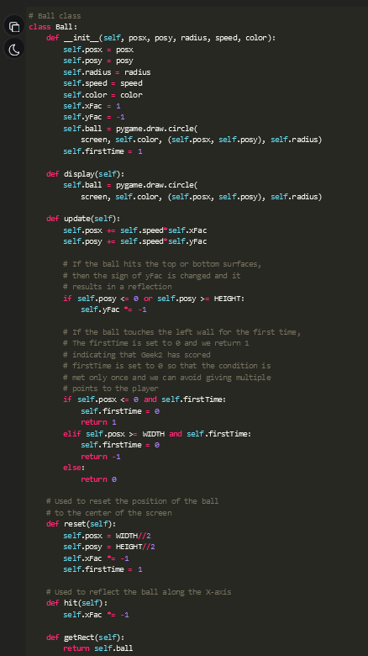**2.3.3 *Ball***

* *Init* () digunakan untuk menginisialisasi variabel kelas
* *Display () digunakan untuk membuat objek ke layar*
* *Update () digunakan untuk mengubah keadaan objek*
* *getRect () digunakan untuk mendapatkan objek rect*

**2.3.4 *Game Manager***

Manajer game terdiri dari semua logika game yang diperlukan, seperti loop game, penanganan peristiwa, penanganan entitas, pembaruan adegan, dll., dan memastikan aliran game yang tepat. Fungsi main() digunakan untuk mengimplementasikan logika permainan.

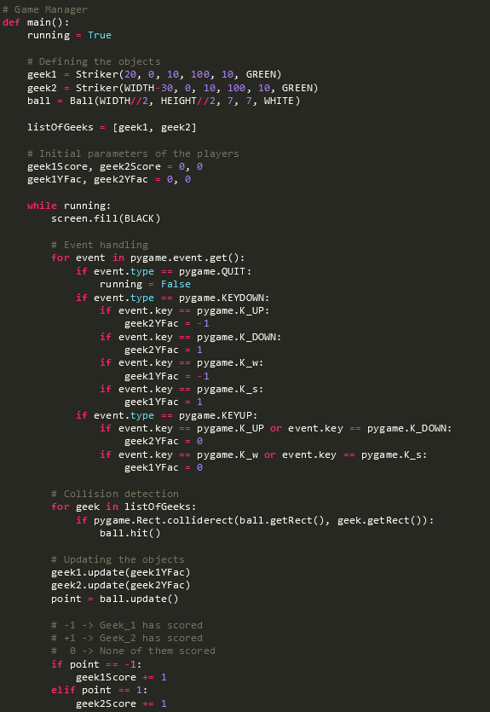

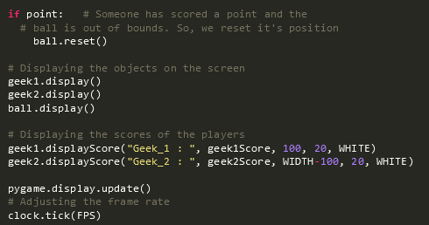

**2.3.5 *Complete Code***

Dengan menggabungkan semua kelas di atas dan pengelola game bersama-sama, kode akhir akan terlihat seperti ini.

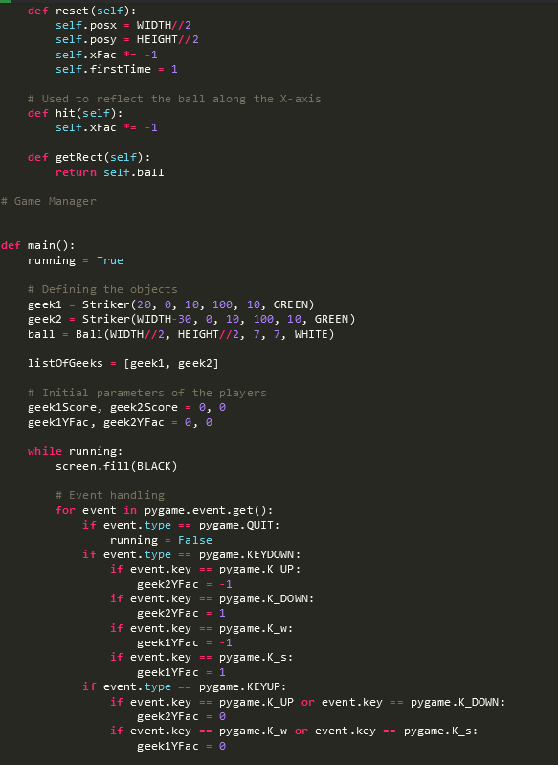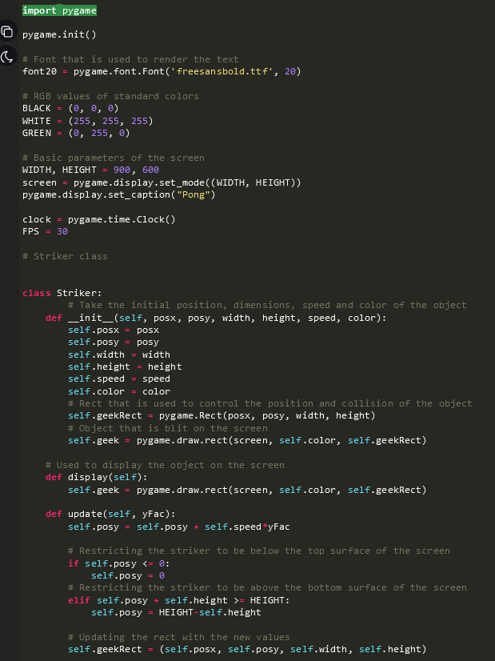

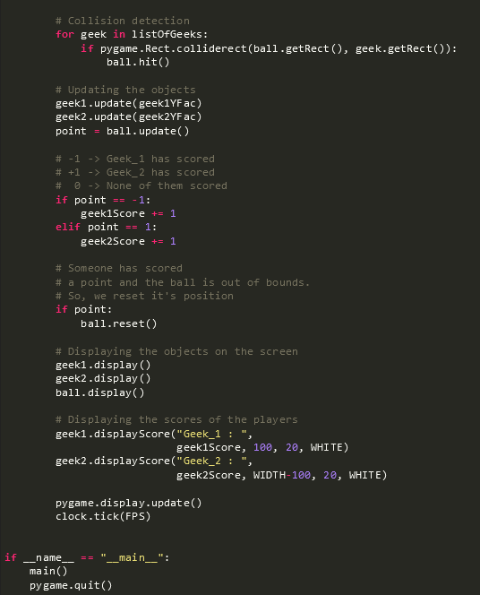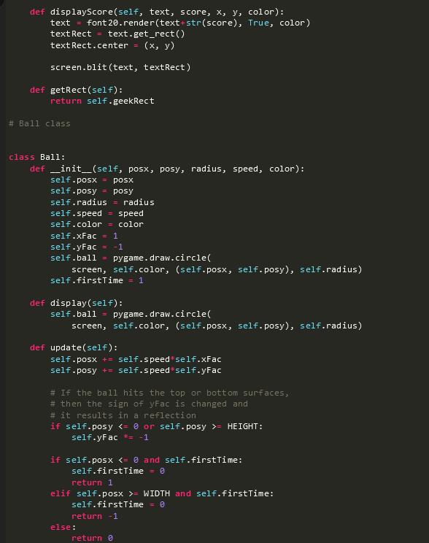

**BAB III**

**PENUTUP**

**3.1 Kesimpulan**

Dari uraian di atas  kami dapat menarik beberapa kesimpulan diantaranya,  
Python adalah sebuah bahasa pemrograman yang digunakan untuk membuat aplikasi, perintah komputer, dan melakukan analisis data. Sebagai *general-purpose language*, Python bisa digunakan untuk membuat program apa saja dan menyelesaikan berbagai permasalahan karena applikasi Python ini dinilai mudah untuk dipelajari. Selain itu, game yang kami buat ini merupakan game yang tidak begitu sulit untuk di buat.

**3.2 Saran**

Game pong ini masih bersifat sederhana serta belum terdapat fungsi untuk menghitung score pada permainan dan belum mencul keterangan game over atau pengulangan permainan jika pemain mengalami kekalahan. Sehingga diharapkan peneliti selanjutnya mampu menyempurnakan game pong ini.

**DAFTAR GAMBAR**



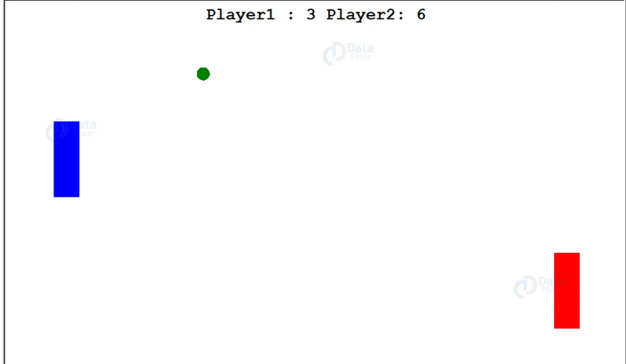

DAFTAR PUSTAKA

<http://sakti.github.io/python101/standard_library.html>

<https://pythonprogramming.net/>

<https://data-flair.training/blogs/create-pong-game-using-python-project/>

<https://www.geeksforgeeks.org/create-a-pong-game-in-python-pygame/>